Результаты работы отдела обследования грунтов и конструктивных слоев дорожных одежд по итогам деятельности в 2024 году
26.12.2024
Отдел обследования грунтов и конструктивных слоев дорожных одежд является структурным подразделением Органа Инспекции ГБУ «ЦЭИИС. Отдел с 2016 года выполняет обследования и последующую оценку соответствия качества фактически выполненных работ и примененного строительного материала на объектах дорожного строительства города Москвы.
Сотрудники отдела проводят обследования следующих конструкций и качества выполненных работ:
· Асфальто-бетонные слои дорожной одежды;
· Цементо-бетонные слои дорожной одежды;
· Строительное конструкции, выполняемые щебеночного материала;
· Строительное конструкции, выполняемые песчаного материала;
· Монолитные железобетонные конструкции дорожной инфраструктуры;
· Горизонтальная дорожная разметка.
За время работы отдела его сотрудниками было выполнено свыше 22 тысяч работ в результате которых было выявлено более 7 000 нарушений требований нормативной и проектно-технической документации что составляет 39% от общего количества выполненных работ.
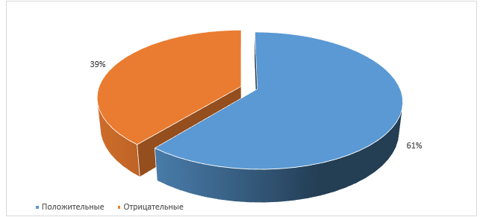
Процентное соотношение результатов экспертиз (2016-2024)
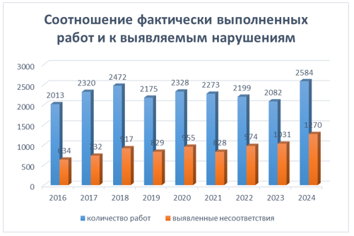
Процентное отношение выявляемых нарушений от общего количества работ по годам
Наибольшее количество работ пришлось на такие виды испытаний как:
- Определение толщины конструктивных слоев дорожной одежды – более 3-х тысяч работ (3362 работ);
- Определение коэффициента уплотнения и водонасыщения асфальтобетона – более 2-х тысяч работ (2473 работ);
- Определение физических характеристик песчаного грунта применяемого в качестве строительного материала - чуть более 2-х тысяч работ (2080 работ).
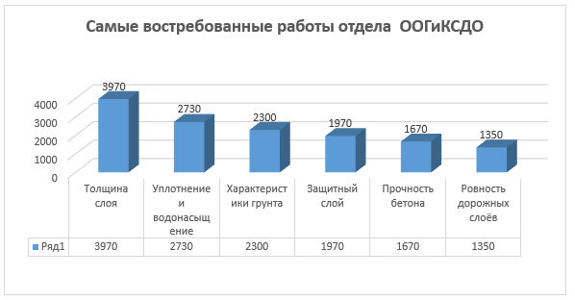
Количественное соотношение выполняемых работ отдела за 2016-2024 гг.
За 2024 сотрудниками отдела обследования грунтов и конструктивных слоев дорожных одежд выполнено 2584 экспертиз и оценок соответствия качества фактически выполненных работ и примененного строительного материала на объектах дорожного строительства города Москвы, что составляет 99 % от плана работы отдела на 2024 год.
Наибольшее количество работ в 2024 году было выполнено по следующим работам:
1.7.5. – «Оценка соответствия значений толщин, количества и состава слоев дорожной одежды требованиям проектной документации и (или) информационной модели объекта.» - 487 выполненных работ;
1.7.6. – «Оценка фактических значений коэффициентов уплотнения и водонасыщения асфальтобетона, применяемого в конструктивных слоях дорожной одежды требованиям проектной документации и(или) информационной модели объекта» - 314 выполненных работ;
1.7.10. – «Оценка соответствия класса бетона по прочности на сжатие конструктивного слоя дорожной одежды, требованиям проектной документации и (или) информационной модели объекта» - 271 выполненных работ;
1.1.4. – «Оценка соответствия толщины защитного слоя бетона и шага армирования в железобетонных конструкциях требованиям проектной документации и (или) информационной модели объекта.» - 249 выполненных работ;
1.1.1. – «Оценка соответствия класса бетона по прочности на сжатие требованиям проектной документации и (или) информационной модели объекта.» - 200 выполненных работ;
1.7.7 – «Оценка соответствия ровности покрытия (основания) дорожных одежд требованиям проектной документации и (или) информационной модели объекта» - 169 выполненных работ;
1.7.1 –- «Оценка соответствия поперечных уклонов, ширины асфальтобетонных и цементобетонных оснований и покрытий требованиям проектной документации и (или) информационной модели объекта» -119 выполненных работ.
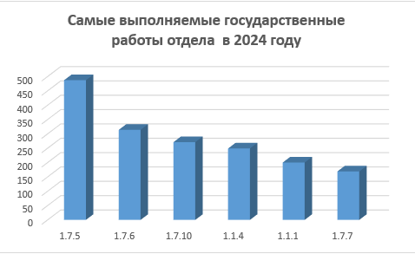
Наиболее востребованные работы отдела в 2024 году
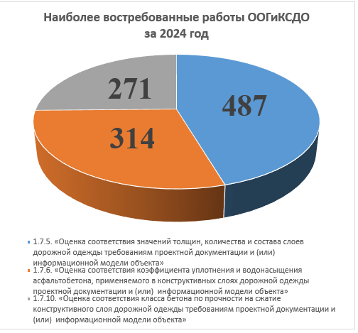
Наиболее востребованные работы ООГиКСДО за 2024 год
За 2024 сотрудниками отдела было выявлено 1170 нарушений требованиям проектной и технической документации по качеству производства работ и применённого строительного материала на объектах дорожного строительства города Москвы, что составляет 45% от общего количества экспертиз.
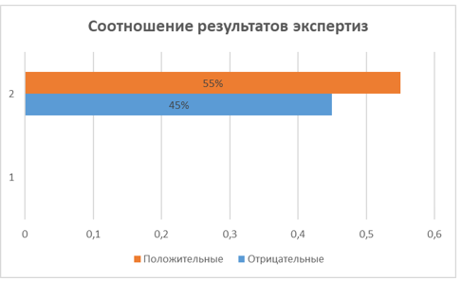
Процентное соотношение результатов экспертиз за 2024 год
Статистика распределения количества выполняемых работ сотрудниками отдела по месяцам представлена на диаграмме №7.
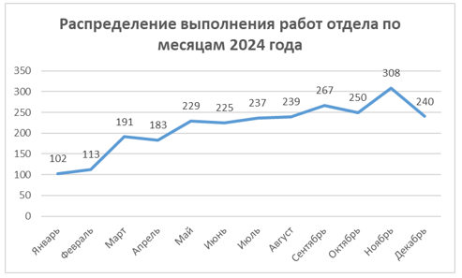
Распределение выполнения работ отдела по месяцам 2024 года
По поручениям Мосгосстройнадзора и города Москвы выполнено комплексное обследование объектов благоустройства включавшее себя оценку качества выполненных работ и примененных строительных материалов конструктивных слоев дорожных одежд. Работа проводилась на объекте:
- Илимская ул. вл. 3/5 (СВАО, Лианозово) Многоэтажные жилые дома со встроенно-пристроенными нежилыми помещениями, дошкольной образовательной организацией на 175 мест. «Светлый мир «В стремлении к свету...». 3 этап строительства.
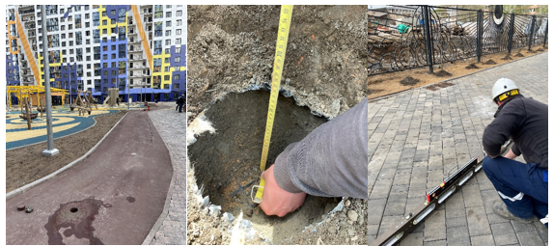
В отделе проведены занятия по обучению эффективного применения приборов и оборудования, закрепленного за отделом, применения нормативных документов, регламентирующих порядок проведения испытаний и измерений, в рамках выполнения государственных работ.
29 мая 2024 года специалисты отдела приняли участие в ХI международной научно-практической конференции «Основания и фундаменты: современные технологии, специальная техника, оборудование и материалы», проходившей в Международном выставочном центре «Крокус Экспо» г. Москва.
02 декабря 2024 года специалисты отдела приняли участие в IX Межрегиональной конференции органов регионального государственного строительного надзора субъектов РФ в Ситуационном центре города Москвы.
Внедрение новых и перспективных технологий в строительство, а также изменения в методологии и системе контроля качества всегда находились под пристальным вниманием ГБУ «ЦЭИИС».
Подводя итог 2024 года важно также отметить, что в целом все плановые задачи, стоящие перед Отделом обследования грунтов и конструктивных слоев дорожных одежд были выполнены.

СПИСОК ЛИТЕРАТУРЫ
1. Градостроительный кодекс российской федерации. (с изменениями на 19 декабря 2022 года) (редакция, действующая с 30 декабря 2022 года).
2. Федеральный закон. Технический регламент о безопасности зданий и сооружений.

Статью подготовил:
Ведущий инженер-эксперт Отдела обследования грунтов и
конструктивных слоев дорожных одежд ГБУ «ЦЭИИС» Г.А. Менделев

Адрес страницы: http://ceiis.mos.ru/presscenter/news/detail/12741175.html
ГБУ города Москвы «ЦЭИИС»

